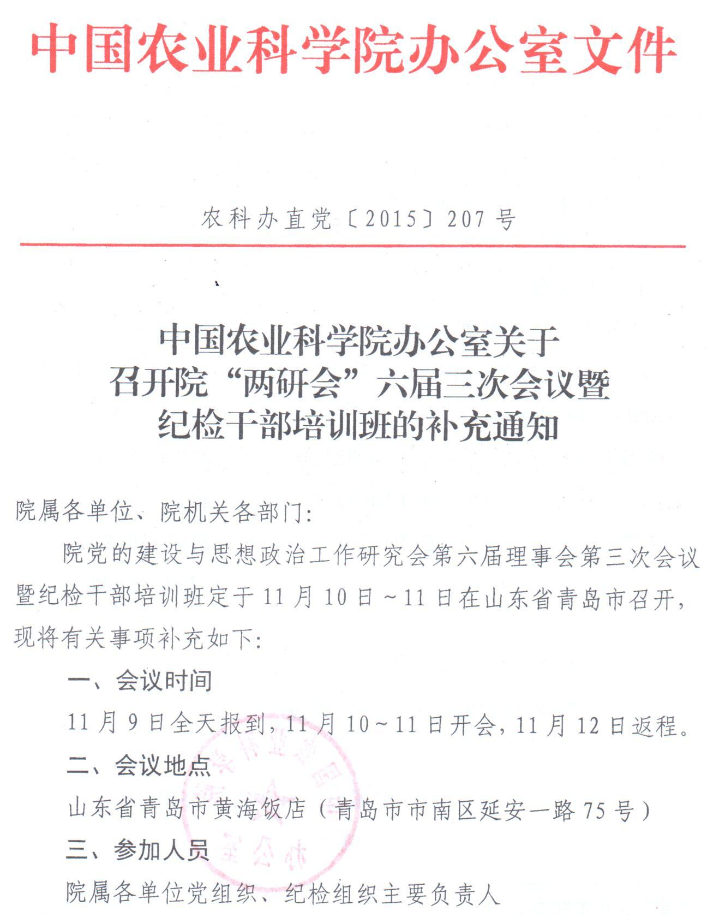
中国农业科学院办公室
关于召开院“两研会”六届三次会议
暨纪检干部培训班的补充通知

院党的建设与思想政治工作研究会第六届理事会第三次会议暨纪检干部培训班定于11月10日-11日在山东省青岛市召开，现将有关事项补充如下：
一、会议时间
11月9日全天报到，11月10-11日开会，11月12日返程。
二、会议地点
山东省青岛市黄海饭店（青岛市市南区延安一路75号）
三、参加人员
院属各单位党组织、纪检组织主要负责人
四、会议主要内容
1.院“两研会”工作报告；
2.表彰2014-2015年度“两研会”优秀研究论文和2014年度领导干部优秀论文；
3.各单位汇报落实“两个责任”情况；
4.党风廉政建设集体约谈；
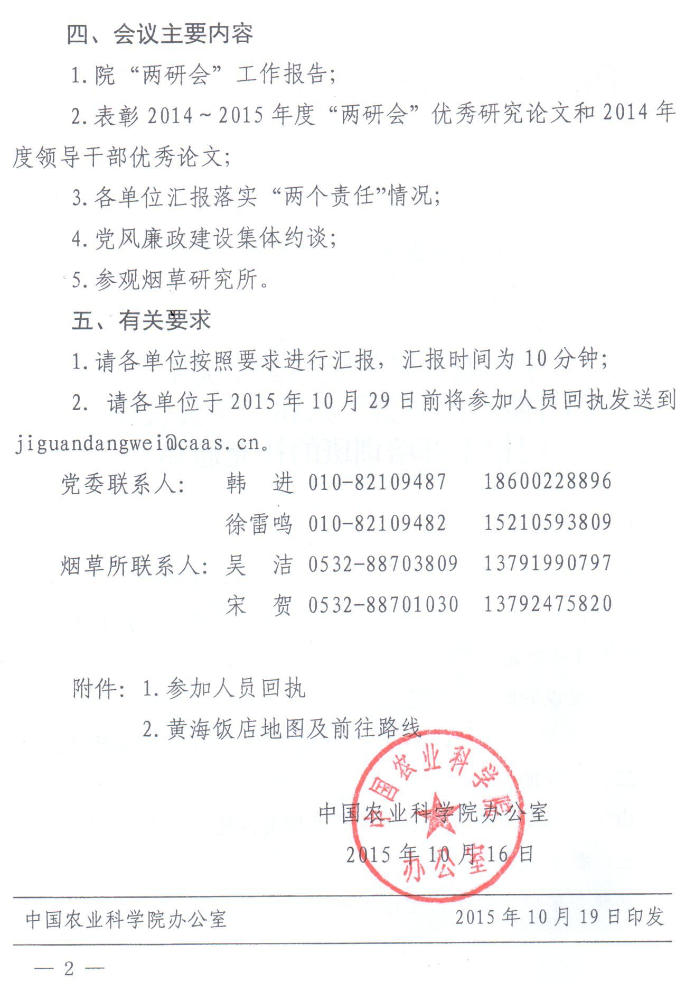
5.参观烟草研究所。
五、有关要求
1.请各单位按照要求进行汇报，汇报时间为10分钟；
2. 请各单位于2015年10月29日前将参加人员回执发送到jiguandangwei@caas.cn。

党委联系人： 韩 进 010-82109487 18600228896
徐雷鸣010-82109482 15210593809
烟草所联系人：吴 洁 0532-88703809 13791990797
宋 贺 0532-88701030 13792475820

附件：1.参加人员回执
2.黄海饭店地图及前往路线：

附件1：
参加人员回执

单 位 | 姓 名 | 职 务 | 手 机 | 往返信息

附件2：
黄海饭店地图及前往路线：
1、青岛火车站：出站后，正南方向步行约490米，青岛火车站（公交站）乘坐304路公交车到海水浴场（公交站）下车，步行250米即到；乘出租车时间约为14分钟，费用约为12元。
2、青岛火车北站：出站后，正北方向步行约370米，火车北东广场站（公交站）乘325路公交车至中心医院（公交站）下车，换乘302路公交车至小西湖（公交站）下车，沿延安一路步行200米即到；乘出租车时间约为46分钟，费用约为46元。
3、青岛流亭机场：乘坐701路机场巴士至民航大厦（机场巴士站）下车，步行10米到浮山所（公交站）乘501路公交车至海水浴场（公交站）下车，沿延安一路步行300米即到；乘出租车时间约为49分钟，费用约为71元。